HERRAMIENTA CASE PARA MODELADO DE LOGISTICA DE DISTRIBUCION APLICANDO MDA

Especificación del Caso de Uso y Realización: Crear Modelo Matemático (Transformación M2M)

Versión <1.0>

Historia de Revisiones

|  |  |  |  |
| --- | --- | --- | --- |
| **Fecha** | **Versión** | **Descripción** | **Autor** |
| <17/10/09> | <1.0> | <Versión Inicial> | <Juan Carlos Mesa B> |
|  |  |  |  |
|  |  |  |  |
|  |  |  |  |

Tabla de Contenido

1. Introducción 4

1.1 Propósito 4

1.2 Alcance 4

1.3 Definición, Acrónimos y Abreviaturas 4

1.4 Referencias 4

1.5 Resumen 4

2. Funcionalidad 4

2.1 Crear Modelo Matemático (Transformación M2M). 4

3. Requerimientos que Utiliza 5

3.1 <Uso del Primer Requerimiento> 5

4. Flujo de Eventos 5

4.1 Entradas 5

4.1.1 Archivo en formato XMI Transformación modelo General. 5

4.2 Salidas 5

4.2.1 Archivo en formato XMI Transformación modelo Matemático. 5

4.3 Flujo Básico 5

4.3.1 El usuario selecciona en el menú File -> New Crear Modelo Matemático 5

4.3.2 El sistema consumirá el modelo general 5

4.3.3 El sistema valida tener metamodelo Origen (general) y metamodelo Destino (matemático). 5

4.3.4 El sistema confronta el modelo general y lo valida con el metamodelo Origen (general). 5

4.3.5 El sistema realiza transformaciones de modelo Origen a modelo Destino. 5

4.3.6 El sistema genera modelo Matemático en formato XMI. 5

4.4 Flujos Alternativos 5

4.4.1 El usuario puede colocar manualmente modelo general en la ruta C:\MDVRP\Model que cumpla con la estructura del metamodelo Origen. 5

4.4.2 El usuario puede ir a la ruta C:\MDVRP\Model y abrir modelo general Y/O modelo destino (Matemático) 5

4.5 Manejo de Situaciones Anormales (casos de excepción) 6

4.5.1 En el paso 4.3.4 si el modelo origen no tiene formato y no cumple con reglas del metamodelo Origen, no se realizara la transformación. 6

4.6 Criterios de Aceptación 6

4.6.1 El sistema genera un archivo XMI de modelo Matemático. 6

5. Pre-condiciones 6

5.1.1 En la ruta C:\MDVRP\Model hay modelo General de tipo XMI. 6

6. Post-condiciones 6

6.1.1 El sistema crea un modelo Matemático en formato XMI. 6

7. Especificaciones de la Realización 6

7.1 Caso de Uso Crear Modelo Matemático (Transformación M2M) 6

7.2 Crear Modelo Matemático (Transformación M2M) 7

7.3 Diagrama de secuencia 9

Especificación del Caso de Uso y Realización

Crear Modelo Matemático (Transformación M2M)

# Introducción

## Propósito

El objetivo principal del caso de uso Crear Modelo Matemático (Transformación M2M) es evaluar y analizar el comportamiento del sistema necesario desde la perspectiva del usuario final para obtener los objetivos relacionados con el caso de uso, y aprobar, la descripción del comportamiento del sistema.

## Alcance

Al alcance se encuentra definido al proyecto de Business CASE

## Definición, Acrónimos y Abreviaturas

Ver el documento *Glosario.doc*

## Referencias

Ver el documento *Visión.doc*

## Resumen

El presente documento inicia con una introducción, pasando por la descripción de la funcionalidad, mencionando los posibles requerimientos que el caso de uso utiliza, seguido se describe el flujo de eventos, manejo de situaciones. Se describe las pre condiciones, post condiciones y flujo de eventos.

# Funcionalidad

## Crear Modelo Matemático (Transformación M2M).

Corresponde al caso de uso en donde el usuario ejecuta la creación del modelo matemático, utilizando transformaciones de modelo a modelo (M2M) con la herramienta ATL de eclipse, esta transformación consumirá información del modelo general (archivo XMI) y por medio de reglas de transformación crea un modelo matemático en formato XMI.

|  |  |  |  |
| --- | --- | --- | --- |
| **Categoría (Visible/NoVisible)** | **Tipo (Necesario/Deseable)** | **Prioridad (Alta/Media/Baja)** | **Crítico**  **(SÍ/NO)** |
| No Visible | Necesario | Alta | Si |

# Requerimientos que Utiliza

## <Uso del Primer Requerimiento>

|  |  |
| --- | --- |
| **Identificador** | **Nombre** |
| HCLCMG | Crear Modelo General (Transformación M2M) |

# Flujo de Eventos

## Entradas

### Archivo en formato XMI Transformación modelo General.

## Salidas

### Archivo en formato XMI Transformación modelo Matemático.

## Flujo Básico

### El usuario selecciona en el menú File -> New Crear Modelo Matemático

### El sistema consumirá el modelo general

### El sistema valida tener metamodelo Origen (general) y metamodelo Destino (matemático).

### El sistema confronta el modelo general y lo valida con el metamodelo Origen (general).

### El sistema realiza transformaciones de modelo Origen a modelo Destino.

### El sistema genera modelo Matemático en formato XMI.

## Flujos Alternativos

### El usuario puede colocar manualmente modelo general en la ruta C:\MDVRP\Model que cumpla con la estructura del metamodelo Origen.

### El usuario puede ir a la ruta C:\MDVRP\Model y abrir modelo general Y/O modelo destino (Matemático)

## Manejo de Situaciones Anormales (casos de excepción)

### En el paso 4.3.4 si el modelo origen no tiene formato y no cumple con reglas del metamodelo Origen, no se realizara la transformación.

## Criterios de Aceptación

### El sistema genera un archivo XMI de modelo Matemático.

# Pre-condiciones

### En la ruta C:\MDVRP\Model hay modelo General de tipo XMI.

# Post-condiciones

### El sistema crea un modelo Matemático en formato XMI.

# Especificaciones de la Realización

## Caso de Uso Crear Modelo Matemático (Transformación M2M)

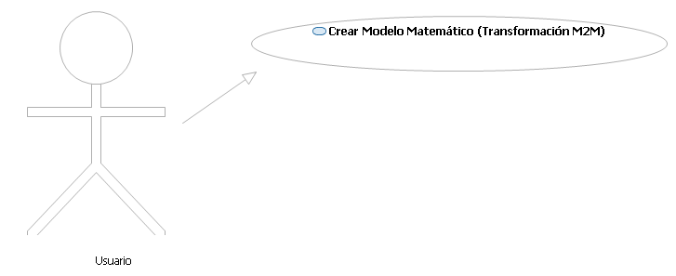

Caso de uso Crear modelo Matemático (Transformación M2M)

## Crear Modelo Matemático (Transformación M2M)

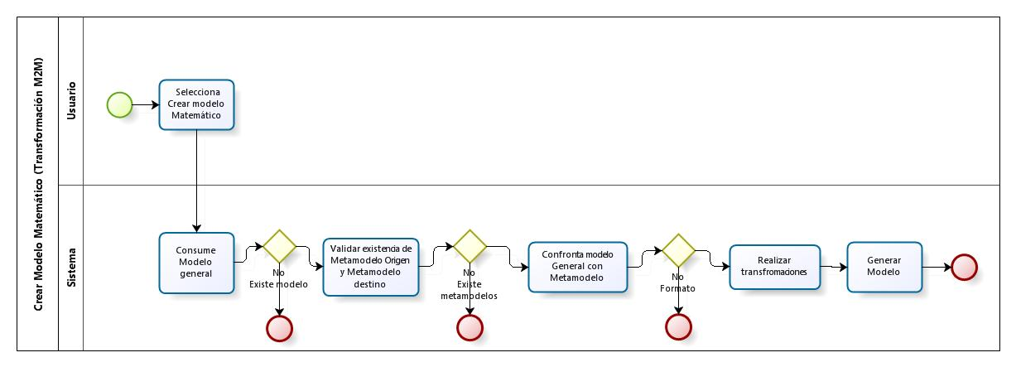

Diagrama de Actividades Crear Modelo Matemático (Transformaciones M2M)

Start_24Inicio

Task_None_24 Selecciona Crear modelo Matemático

El usuario selecciona en el menú File -> New Crear Modelo Matemático

Task_None_24Consume Modelo general

El sistema consumirá el modelo General

Gateway_Data_Based_24Existe modelo

Existe modelo General

End_24 Fin (No Existe modelo general)

Task_None_24Validar existencia de Metamodelo Origen y Metamodelo destino

El sistema valida existencia de metamodelo Origen (General) y metamodelo Destino (Matemático).

Gateway_Data_Based_24 Existen metamodelos

Valida si existe metamodelos

End_24Fin (No existen metamodelos)

Task_None_24Confronta modelo General con Metamodelo

El sistema confronta el modelo general y lo valida con el metamodelo Origen.

Gateway_Data_Based_24Formato

Si el modelo origen no tiene formato y no cumple con reglas del metamodelo Origen, no se realizara la transformación.

End_24 Fin (no hay formato)

Task_None_24Realizar transformaciones

El sistema realiza transformaciones de modelo Origen (General) a modelo Destino (Matemático).

Task_None_24Generar Modelo

El sistema genera modelo matemático en formato XMI.

End_24Fin Transformación (M2M)

Lane_24Usuario

Lane_24Sistema

## Diagrama de secuencia

